北京邮电大学课程设计报告
课程设计  名称 | 计算机网络课程设计 |  | 学 院 | 人工智能学院 | 指导教师 | 张雪松
班 级 | 班内序号 | 学 号 |  | 学生姓名 | 成绩
2020219108 | 23 | 2020212302 |  | 覃海旭
2020219108 | 24 | 2020212304 |  | 肖瀚驰
课  程  设  计  内  容 | 简要介绍课程设计的主要内容，包括课程设计教学目的、基本内容、实验方法和团队分工等。  - 基本内容：设计一个DNS服务器程序，读入“域名-IP地址”对照表，当客户端查询域名对应的IP地址时，用域名检索该对照表。若为不良网站则实现屏蔽功能；若为普通域名，则向用户返回其对应的IP地址；若未搜索到该域名，则向外部DNS服务器发出请求，并将结果返回会给客户端。  ② 设计方法：本课程设计采用C语言对DNS中继服务器进行开发；  ③ 团队分工：覃海旭：负责实验代码的编写及报告的书写；  肖瀚驰：负责实验代码的修改和Debug及报告的书写  ④ 实验成果：本次实验最终完成了具有不良网站拦截功能、服务器功能以及中继功能的DNS服务器系统；团队还对服务器功能进行了拓展，有针对性地设计了服务器的高速缓存（Cache）系统，提升了DNS服务器的效率。
学生  课程设计  报告  （附页） | 见附页设计报告以及程序源代码
课  程  设  计  成  绩  评  定 | 评语:  成绩:  指导教师签名：  年 月 日
注：评语要体现每个学生的工作情况，可以加页。



计算机网络课程设计报告



题 目：DNS中继服务器的实现
班 级： 2020219108
学 号：2020212302 2020212304
姓 名： 覃海旭 肖瀚驰
学 院： 人工智能学院____

2022年 5 月 26 日

目录

0 设计总体概述 5
0.1设计目标 5
0.2 整体分析及架构 5
0.3 编写环境 6
0.4 团队分工 6
1 协议研究 7
2 方案设计 10
3 测试用例及测试分析 19
4 实验总结 27
4.1 开发问题总结 27
4.2 优点与不足 28
4.3 实验心得 30

0 设计总体概述

0.1设计目标
设计一个DNS服务器程序，读入本地的“域名（域名）-IP地址”对照表，当客户端查询域名对应的IP地址时，用域名检索该对照表，存在三种检索结果：
1、检索结果为特殊IP地址：0.0.0.0，则向客户端返回“域名不存在”的报错消息（不良网站拦截功能）；
2、检索结果为普通IP地址，则向客户返回这个地址（服务器功能）；
3、若本地列表中未检到该域名，则向外部DNS服务器发出查询请求，并将域名解析结果返回给客户端（中继功能）。

0.2 整体分析及架构

0.2.1功能分析

本次课程设计所需的DNS中继服务器需要满足的功能有以下三点：

1. 正常DNS服务功能：

将计算机的DNS服务器地址指向本机，当用户输入域名时，DNS服务器需要从本地存储的域名-IP映射表以及高速缓存（Cache）中进行查询，将查询到的IP地址返回给用户进行正常的网址访问。

2. 不良网站拦截功能：
当用户想要访问某个网站输入其域名时，DNS中继服务器需要获取其查询信息，将用户想要访问的域名与中继服务器中存储的域名-IP对应表进行对比。将查询表中不良域名的IP设置为“0.0.0.0”，如果查到IP为全0，向用户返回特殊的数据包，实现不良网站屏蔽功能。

3. DNS中继功能

当DNS服务器本地存储的域名-IP对照表中没有存储用户想要访问的域名，向外部DNS服务器发出查询请求，并将查询到的结果返回给客户端，同时将其加入到服务器本地的高速缓存（Cache）中。

0.2.2需求分析

1. 多客户端并发处理能力

作为DNS服务器，可能会同时收到位于不同计算机上多个客户端的查询请求。即：允许第一个查询尚未得到答案前就启动处理另外一个客户端查询请求。所以，需要发挥DNS协议中ID字段的作用，设计ID转换表，对不同用户请求进行区分，将查询结果返回到正确的客户。

2. 超时处理

由于UDP的不可靠性，考虑求助外部DNS服务器（中继）却不能得到应答或者收到迟到应答的情形。由于发出查询请求到收到应答报文之间存在一定时长，所以需要设定合适的阈值来判断是否超时。当某一用户请求因未得到响应而超时后，系统将不再保障其在ID映射表中的内存资源，当有新的用户请求需要注册操作时，服务器有可能会将其覆盖，避免了服务器资源被长期占用而造成浪费。

0.3 编写环境

① 操作系统：Windows 10

② 软件环境：Visual Studio 2019集成开发环境

0.4 团队分工
覃海旭：负责实验代码的编写及报告的书写；
肖瀚驰：负责实验代码的修改和Debug及报告的书写

1 协议研究

RFC1035:

一个DNS报文由如下五个部分构成

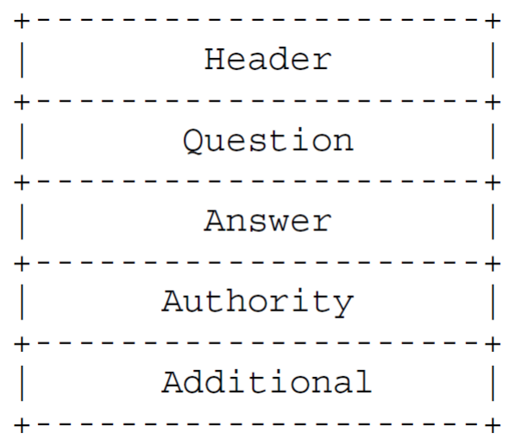

Header 部分格式

Header 部分为报文头，Question 部分的内容为向域名服务器的查询；之后的三个部分有相同的格式，即 Resource Record(RR)，并且都可能为空；Answer 部分是对于查询的回复，Authority 部分的内容指向权威域名服务器，Additional 部分包含一些相关额外信息。

Header 部分的结构如下：

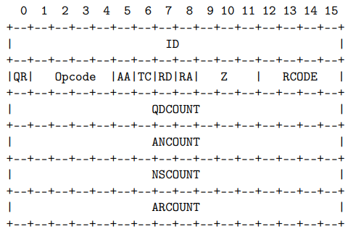

• ID，用于由产生 DNS 查询的程序分配，用于标识一个请求；一对 DNS 查询和回复的 ID相同。

• QR，查询报文此位为 0，回复报文此位为 1。

• OPCODE，查询的类型：

– 0，标准查询；

– 1，反向查询；

– 2，服务器状态请求。

• AA，在回复报文中有效，如果为 1，表示回复 Question 部分查询的域名服务器是权威服务器。

• TC，如果为 1，说明这条消息由于信道的限制而被截断。

• RD，在查询报文中设置，如果为 1，表示期望域名服务器递归查询这个请求。

• RA，在回复报文中设置，如果为 1，表示递归查询在域名服务器中有效。

• Z，预留字段，全 0.

• RCODE，回复状态编号：

– 0，没有错误；

– 1，查询格式错误；

– 2，由于服务器错误而无法处理查询；

– 3，域名错误，仅在权威服务器的回复中有意义，指查询中请求的域名不存在；

– 4，查询的类型不受支持；

– 5，服务器拒绝处理请求。

• QDCOUNT，Question 部分中查询记录的个数（通常是 1）。

• ANCOUNT，Answer 部分中 RR 的个数。

• NSCOUNT，Authority 部分中 RR 的个数。

• ARCOUNT，Additional 部分中 RR 的个数。

Question 部分格式

Question 部分的结构如下：

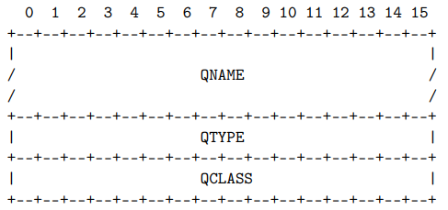

• QNAME，查询域名

• QTYPE，查询类型，受支持的类型如下：

– 1，A，主机地址；

– 2，NS，权威域名服务器；

– 5，CNAME，域名引用；

– 6，SOA，授权机构起始；

– 12，PTR，域名指针，用于反向域名查找；

– 13，HINFO，主机信息；

– 14，MINFO，邮箱或邮件列表信息；

– 15，MX，邮件交换；

– 16，TXT，字符串。

– 28，AAAA，IPv6 地址。

• QCLASS，查询类别，仅支持 1，IN，因特网。

Resource Record 格式

Resource Record 的格式如下：

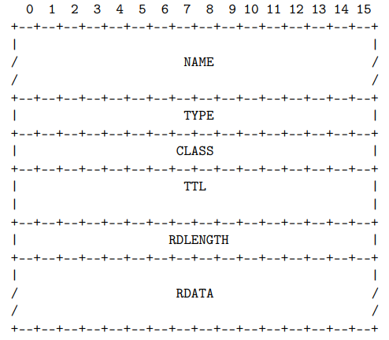

• NAME，此 RR 从属的域名

• TYPE，RR 类型，支持的类型与 QTYPE 部分相同。

• CLASS，RR 类别，仅支持 1，IN，因特网。

• TTL，期望此 RR 被缓存的时间。

• RDLENGTH，RDATA 部分的长度。

• RDATA，资源内容，根据 TYPE 的不同，其内容也不同。

域名格式

Question 部分和 RR 中的域名都是由一串字符 <domain-name> 表示，一般由 0 表

示终止，其长度任意，并且不包含填充。<domain-name> 由若干个 <character-string> 构成，每个 <character-string> 由一个八位数字开头，之后跟着长度等于这个数字的字符串。<character-string> 最多包含 256 个字符。

为了压缩 DNS 报文的长度，增大传输效率，引入了域名的压缩，此时 <domain-name> 可能由 0 或者一个指针终止，一个指针由两个字节构成，其格式如下：

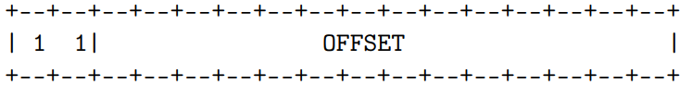

这个指针指向从 DNS 报文头起第 OFFSET 个字节，原本域名的剩余部分应该从这个字节开始继续读取。

2 方案设计

本程序共有三个主文件：main.c，cache.c，functions.c

三个头文件：functions.h，definition.h,cache.h

一个资源文件：dnsrelay.txt

根据团队对于DNS中继服务器的需求分析，我们将服务器分成用户交互层、应用服务层以及数据管理层的三层结构。
（1）用户交互层主要用于接收客户端发送的DNS请求，以及根据管理员输入的调试等级信息，将所需用文本形式打印在控制台中反馈给管理员用户；
（2）应用服务层客户端查询域名对应的IP地址时，用域名检索该对照表，进行正常DNS服务、不良网站拦截和DNS中继这三大功能。同时，我们对应用服务层的功能进行了合理地拓展，包括设计了ID转换表，并为其增添了超时机制；
（3）数据管理层将本地数据读入内存，并使用了高速缓存（Cache）功能模块配合动态调整服务端数据，整个层次为应用服务层提供服务。

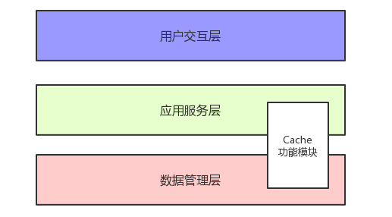
此外，我们还为服务器扩展设计了高速缓存（Cache）功能模块，运行在应用服务层和数据管理层。高速缓存（Cache）功能模块利用了局部性原理，并且使用了计算机操作系统中著名的虚拟内存页式替换算法——LRU算法，将最近访问外部DNS服务器获取的IP地址缓存到本地，在下次查询相同域名时直接调用，为DNS服务器提升效率替换做出了非常大的贡献。

2.1 用户交互层
用户交互层主要功能是与管理员用户进行交互，本层的功能主要用于接收用户输入的调试信息，根据输入的调试等级信息，将相关信息按照一定的格式打印在控制台页面中反馈给用户。

主要函数：
- 展示服务器的说明以及提示信息，函数原型为：
void disp_head()；(functions.c)
函数说明:用于在控制台打印软件的说明和提示信息，提高与管理员用户直接的交互性。

- 处理管理员用户传入参数功能函数，函数原型为：
void proc_args(int argc, char* argv[])；(functions.c)
函数说明：此函数用于在控制台运行该系统时，输入调试信息，其具体说明如下所示：

命令行格式：dnsrelay [-d | -dd] [DNS-Server-IP]
- dnsrelay
  - 无调试信息输出
  - 使用默认外部DNS服务器192.168.31.1

- dnsrelay –d 192.168.0.1
  - 调试信息级别1（仅输出DNS报文中的域名以及DNS中继服务器的操作)
  - 使用指定IP地址的DNS服务器192.168.0.1

- dnsrelay –dd 202.99.96.68
  - 调试信息级别2(输出冗长的调试信息)
  - 使用指定的名字服务器202.99.96.68

服务器将使用默认配置文件（即服务器程序所在目录下的“dnsrelay.txt”文件）来预设指定域名及其对应IP地址映射关系表。

- 二级调试下输出数据包的完整内容，函数原型：
void standard_print(char *buf,int length)；(functions.c)
函数说明：将接收到的数据包以十六进制的格式按字节进行打印展示。

2.2 应用服务层
应用服务层客户端查询域名对应的IP地址时，用域名检索该对照表，进行正常DNS服务、不良网站屏蔽和DNS中继这三大功能。

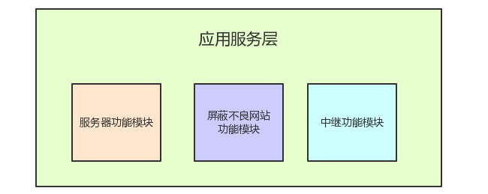

同时，我们对应用服务层的功能进行了合理地拓展（设计了ID转换表以及其配套的超时机制）。在该层中团队经过许多尝试与不断改进，最终并没有使用多线程编程对每个ID单独申请一个新的线程，而是使用了Socket的非阻塞模式，使用单线程、串行的方式对多客户端的请求进行处理。经过大量测试，非阻塞模式完全可以满足服务器并发处理的需求，同时相比于多线程编程，在单线程方式下占用的资源较少，同时服务器也具有比较高的处理效率。

- 服务器功能模块
本模块作为DNS服务器向客户端提供域名解析服务数据。首先，DNS服务器功能需要配合数据管理层，读取服务端本地的数据，获取存储的域名-IP对应表。当用户向服务器发送DNS请求时，服务器通过查询存储的对应表以及高速缓存（Cache）的内容，如果本地数据有收录时，服务器将直接将目的地IP地址提供给客户端,从而为用户提供有效的域名解析服务。

- 不良网站屏蔽功能模块
本模块主要负责提供不良网站拦截功能。管理员用户需要将已知的不良网站IP预先设置为“0.0.0.0”，存储在服务器本地。此功能模块也需要数据管理层的支撑，从本地读出数据，当用户访问的域名在域名-IP对应表中，且对应的IP地址为“0.0.0.0”时,服务器将实现对用户访问域名的拦截。同时，我们将在控制台上打印相应信息(“This is an unhealthy website”)，提示管理员某一客户端正在访问不良网站。

- 中继功能模块
本模块主要负责提供DNS中继服务。当DNS服务器本地存储的域名-IP对应表和cache中没有存储用户想要访问的域名。DNS中继服务器向因特网DNS发出查询请求，以获取域名解析信息。当外部服务器查询到对应的IP地址时，还需要进行进一步处理，然后将IP地址返回给查询的客户端。
在查询过程中，由于客户端与DNS中继服务器，DNS中继服务器与外部DNS服务器之间发生了两次DNS请求，其DNS报文的ID也必然有所不同。因此，为了将查询结果返回给正确的用户，该模块还具有ID转换功能，将两次DNS请求的ID号在DNS服务器建立转换关系。
团队还针对转换表设计了ID转换表记录的超时机制，利用expire_time这一变量设置超时时间。由于我们采用的是不可靠的无连接服务，当服务端的中继功能产生丢包及其他现象，查询没有得到及时响应时，设置超时时间能够很好地处理这类问题。
我们在服务器程序中为ID转换模块设计了一个结构体——“IDTransform”，其用于转换表的构造。下面所示的是该结构体的定义：
//ID转换表结构
typedef struct
{
unsigned short oldID; //原有ID
int done; //标记是否完成解析
SOCKADDR_IN client; //请求者套接字地址
int expire_time; //超时时间
} IDTransform;
ID转换具体实现为将需要转发至外部DNS服务器的报文存入结构体数组IDTransTable中，用存入的下标作为向外转发的报文的ID。存入的位置首先考虑已超时或已完成请求的表项，若没有则存入空表项中。这样可以有效地减少DNS服务器内存开销，避免由于存在过多无用转换表项而降低服务器的性能，从整体上提高了服务器的域名解析效率。
对于服务器功能、屏蔽不良网站功能中数据包的构造，我们设计的策略为：将用户发送的数据包中若干字段进行更改后发送回原客户端，且不必为此次处理申请新的ID转换表表项。经过研究、测试与分析，数据包需要的各字段以及每一字段对应修改的值分别如下图所示，其中首部的标志（Flag）字段应设置为0x8180。即除QR（查询/响应标志）、RD（期望递归）、RA（可用递归）外，其余均设置为0。如下图所示
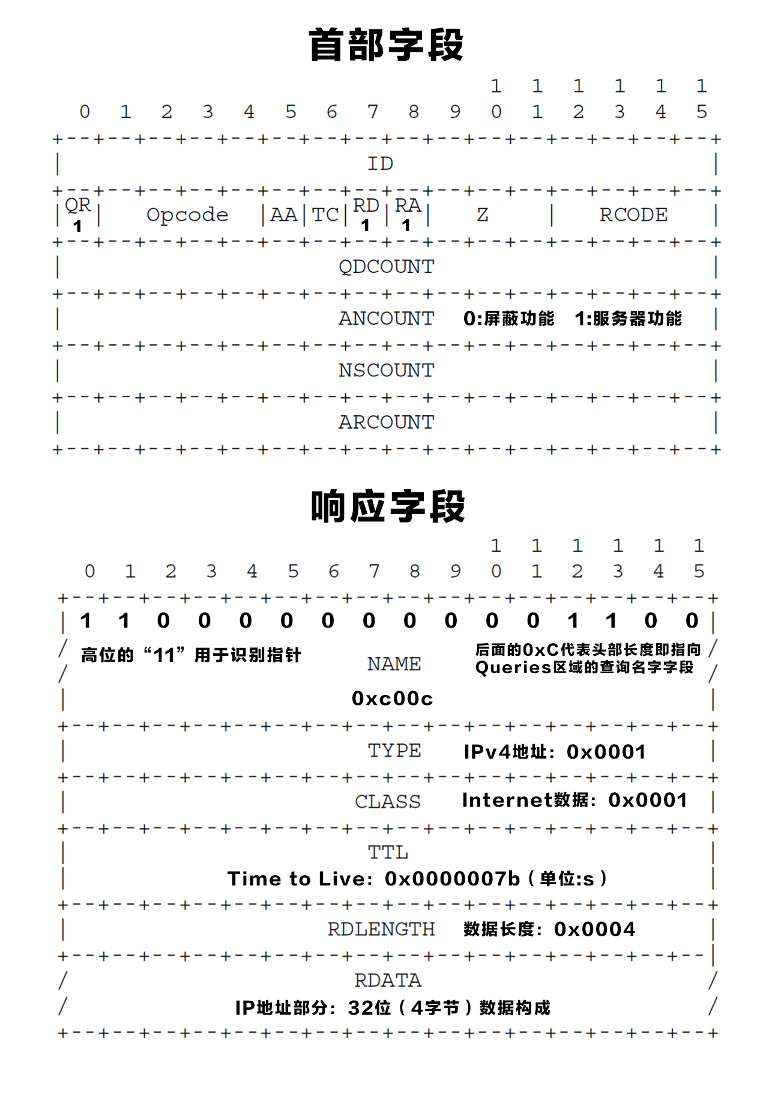
主要函数:
- 客户端信息接收，函数原型：
void receive_from_local()；（main.c)
函数说明：负责与客户端之间的通信，主要用于从客户端接收并分析DNS请求报文。并根据报文的不同实施相应的回答、中继或屏蔽功能。
- 外部DNS服务器信息接收，函数原型：
void receive_from_out();(main.c)
函数说明：负责与外部DNS服务器之间的通信，从外部DNS服务器接收、分析并向客户端转发应答报文。
- 建立新的ID转换映射关系表项，函数原型：
unsigned short ReplaceNewID(unsigned short OldID, SOCKADDR_IN temp, BOOL ifdone)(functions.c)
函数说明：为客户端请求进行登记，在ID转换表中建立新的映射关系。
- 设置单个表项的过期时间，函数原型：
void set_ID_expire(IDTransform* record, int ttl);(functions.c)
函数说明：设置ID转换表中映射关系的超时时间。
- ID表项超时检测，函数原型：
int is_ID_expired(IDTransform* record);(functions.c)
函数说明：检测ID转换表中的某一表项是否已超时。
- 从报文中获取url，函数原型：
void GetURL(char* buf);(functions.c)
函数说明：对DNS报文进行解析并获取其中的域名。
- 在本地查找url，函数原型：
char* Find(char* URL);(cache.c)
函数说明：在本地的DNS解析表和Cache中查找是否有该url对应的域名。若有，则返回该域名对应的IP地址；若没有，则返回NOTFOUND

2.3 数据管理层
数据管理层主要实现了服务端的预设功能，可以将本地数据读入内存，并使用了Cache功能模块配合动态调整服务端数据，本层为应用服务层提供服务，并且是实现服务器功能模块、屏蔽不良网站等功能模块的基本支撑。
主要函数：
本地数据读取模块函数，函数原型：
void read_pre_cache();(cache.c)
函数说明：读入本地存储的域名-IP映射关系表

2.4 高速缓存（Cache）功能模块

高速缓存模块又存在于应用服务层和数据管理层之间，最终为服务端效率的提升提供服务。我们根据局部性原理，设计了一定容量大小的高速缓存，实现了域名与IP的一对一映射。当DNS中继服务器接收到外部服务器返回的DNS报文时，将该域名与IP对应关系保存，若以后有相同的域名解析请求，便可直接将Cache记录返回给客户端。
同时，本模块使用了LRU（Least Recently Used）替换算法，该算法原本是计算机实现虚拟内存、进行内存管理的一种页面置换算法。对于实际情况中服务器缓存容量是有限的，当缓存记录已满又有新的缓存需要添加时，需要替换掉其中一条记录。此时，我们根据LRU算法替换掉最近最少使用的对应记录，经过我们的研究和测试发现该算法对DNS服务器同样具有增加Cache命中率、提升效率的作用。
本模块用双向链表的方式实现
结构体定义：
typedef struct Translate//cache结构
{
char* IP; //IP地址
char* domain; //域名
struct Translate* next;//后继结点
struct Translate* prior;//前驱结点
};

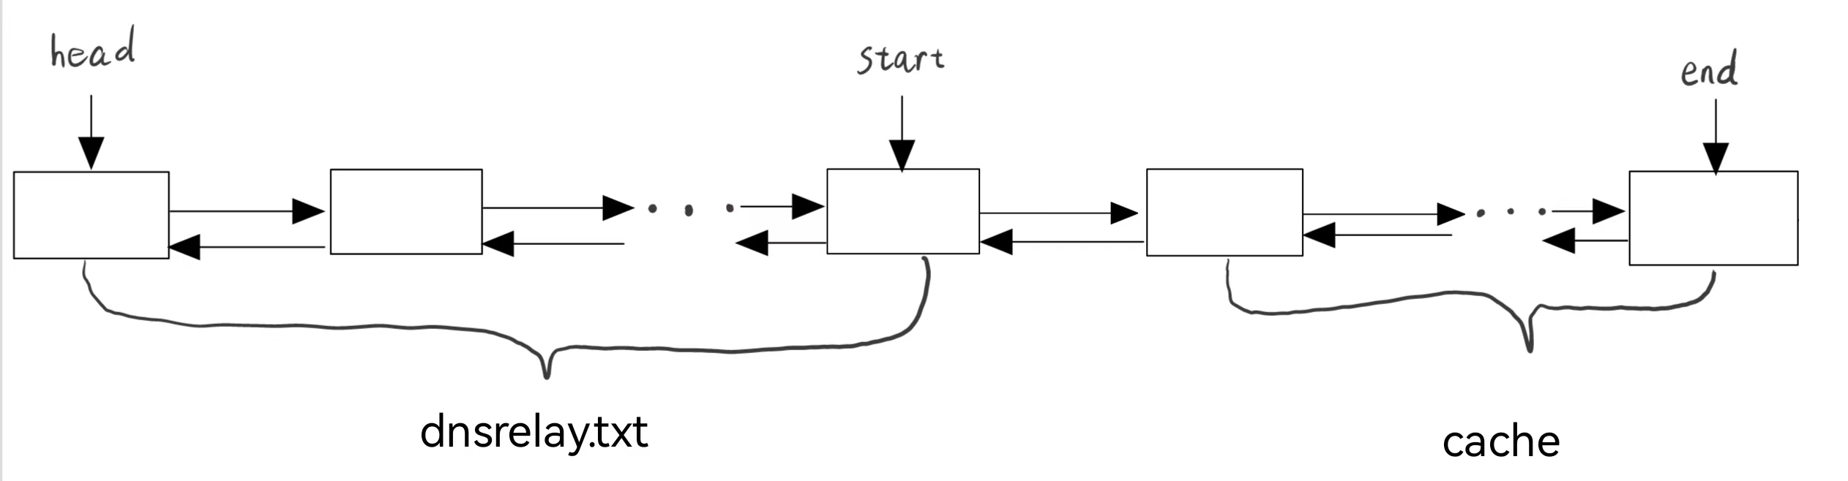
链表有三个指针：head、start、end
从head指针到start指针中间的结点存放的是本地dnsrelay.txt文件中存储的域名与IP的一对一映射。
程序接收外部DNS响应报文后对其进行解析，将回答的IP地址和对应url存入cache中,cache对应部分为start指向的下一个结点到end指向的结点。
当cache容量未达到最大值时，新加入的结点直接存放到链表尾部。
当cache容量达到最大值时，采用LRU算法替换已有结点，具体过程为：
先查找现有cache中是否以存有该url及对应ip地址。若有，则将其移动到链表尾部；若没有，则删除最近最少使用的结点条目（即start->next），再将新条目加入到链表的尾部。
主要函数：
- 添加/更新缓存记录功能函数，函数原型：
void insert(char* ip, char* url);(cache.c)
函数说明：此函数的功能是向高速缓存（Cache）中加入或更新映射关系，具体方法如上所述。
- 创建链表，函数原型：
void createcache(char *ip,char* url);(cache.c)
函数说明：此函数的功能是在读入本地存储的域名-IP映射关系表的过程中创建链表头结点。

软件流程图
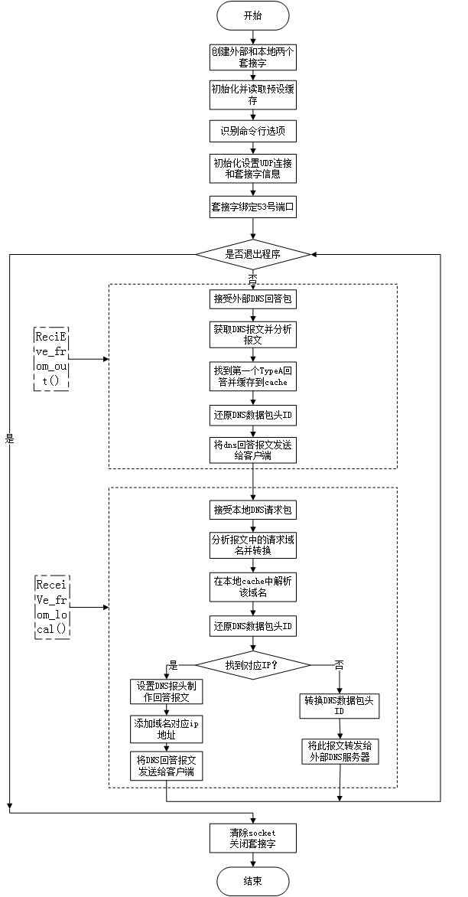

3 测试用例及测试分析
我们设计的DNS服务器经过了大量的试验及测试，在多用户访问以及单用户多访问情况下都有着较好的表现。并且，在DNS服务器功能上本服务器实现了不良网站拦截功能、服务器功能以及中继功能。为了提高服务器性能和效率，我们也在组装数据包、本地数据存储等方面也做了一些拓展与优化。接下来本部分将从以下五个方面展示DNS服务器的功能与特点：
- 中继功能；
- 服务器功能；
- 不良网站拦截功能；
- 多用户请求处理；
- Cache功能模块
实验前，我们先将计算机本地TCP/IPv4协议配置属性中的DNS服务器设置为本地环回IP地址“127.0.0.1”
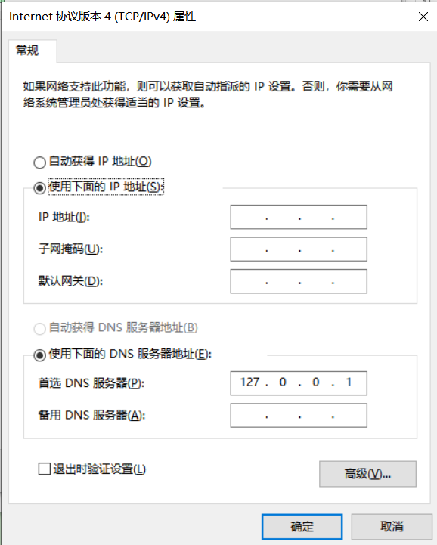

- 中继功能
未启动程序时，网站无法正常访问
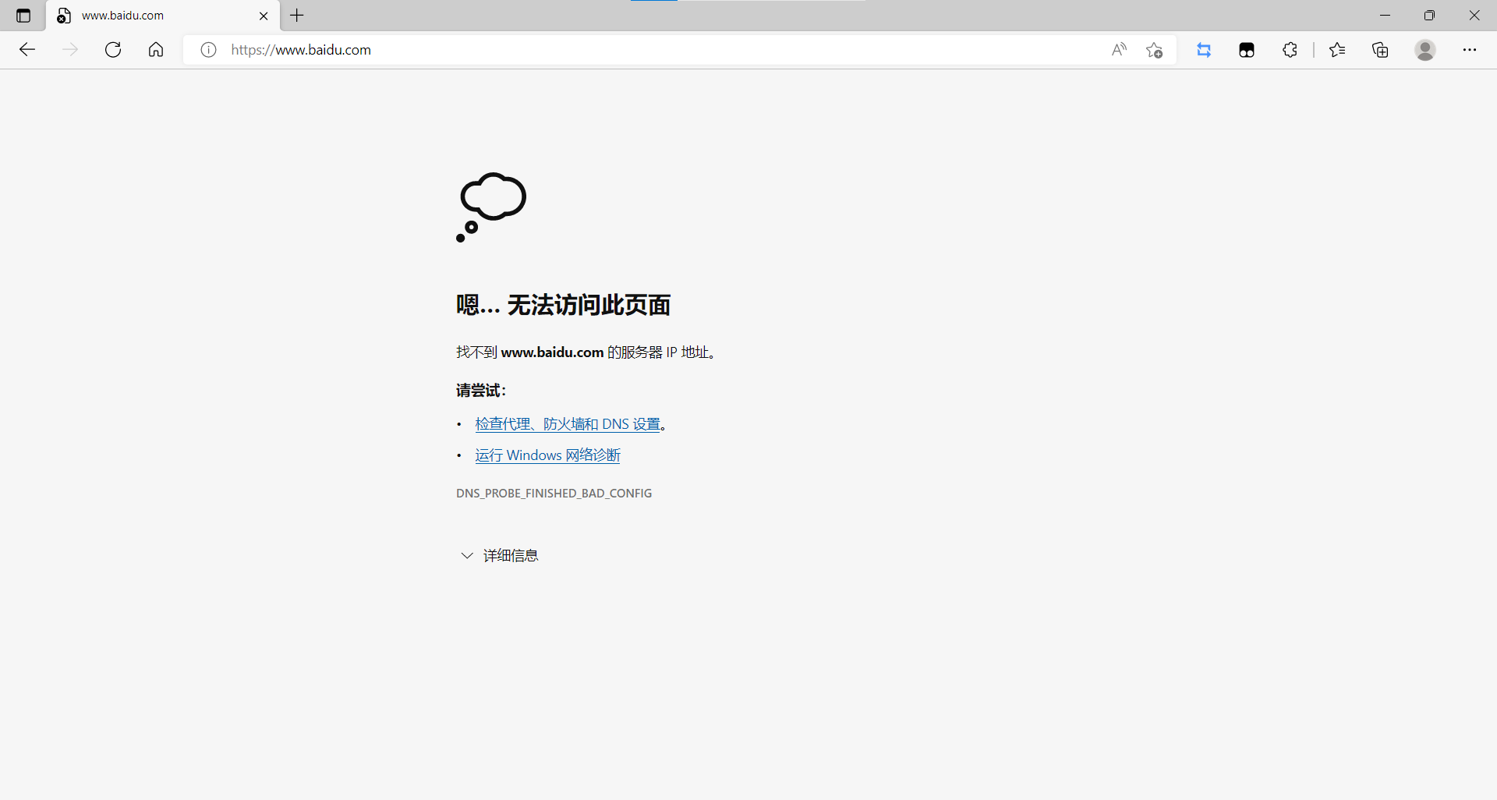
启动程序后，可以正常访问网站
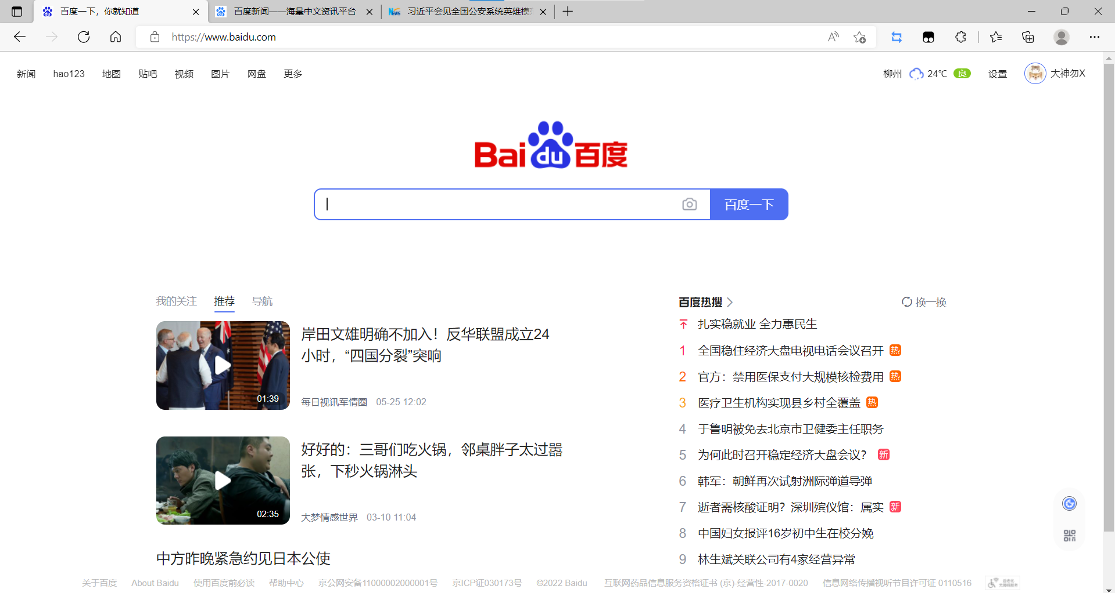

控制台中输出响应的调试信息
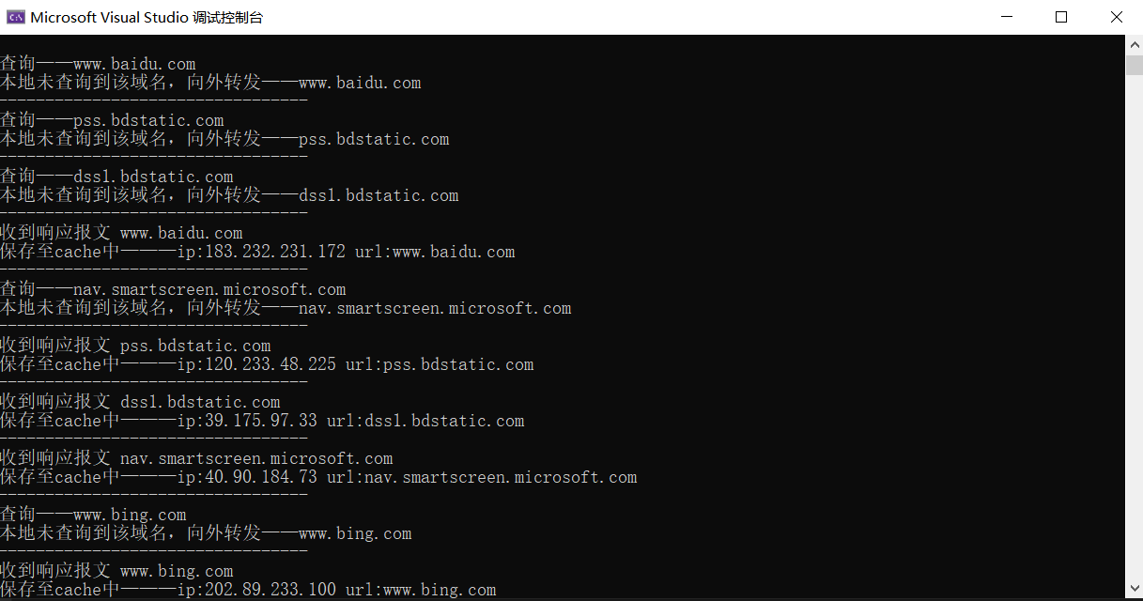
在debug level=2的情况下，还会输出收到的DNS响应报文中的具体信息
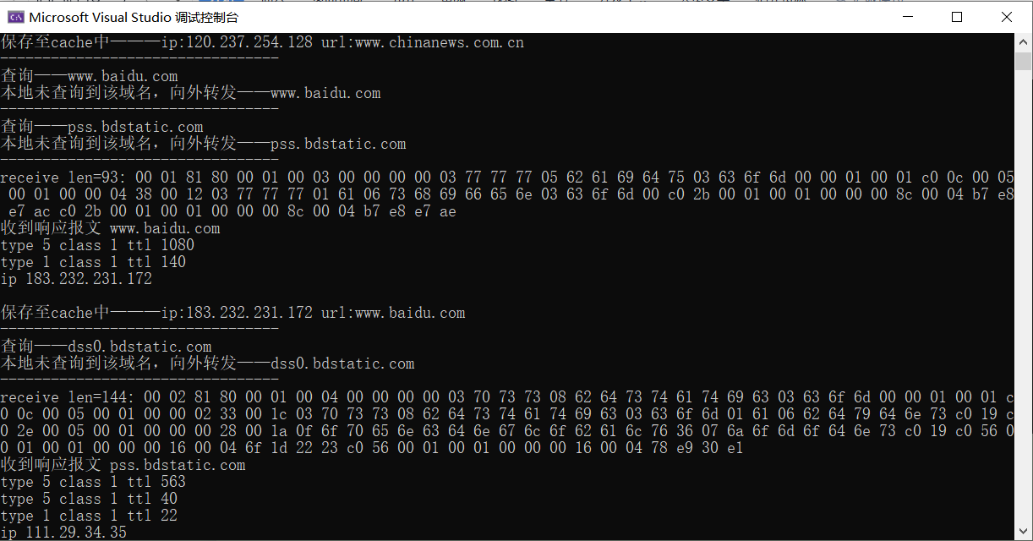

- 服务器功能
本地存储的域名——IP地址对照表如图
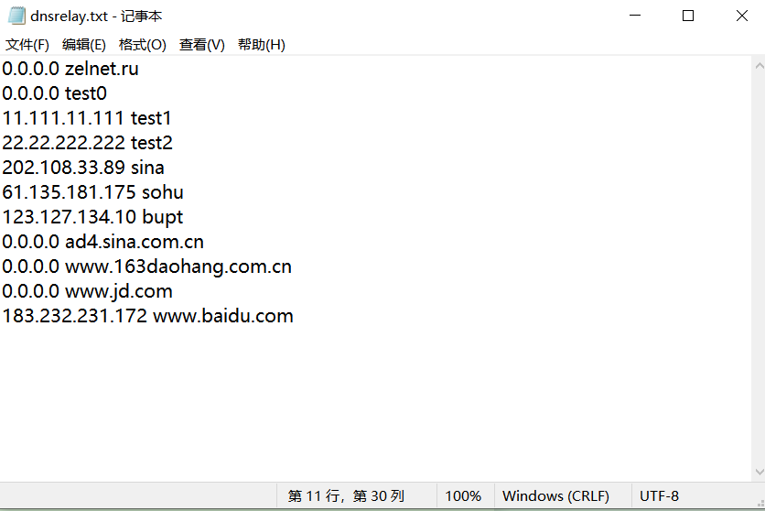
在程序开始运行时，会在命令行窗口中输出在本地读取到的域名——IP地址对照表
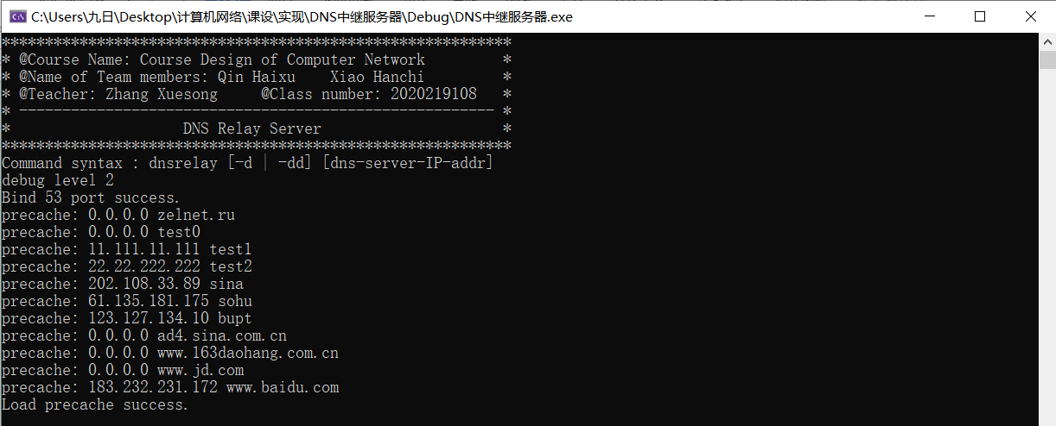
接下来我们访问本地域名——IP地址对照表已有的网页，以www.baidu.com为例，可以正常访问
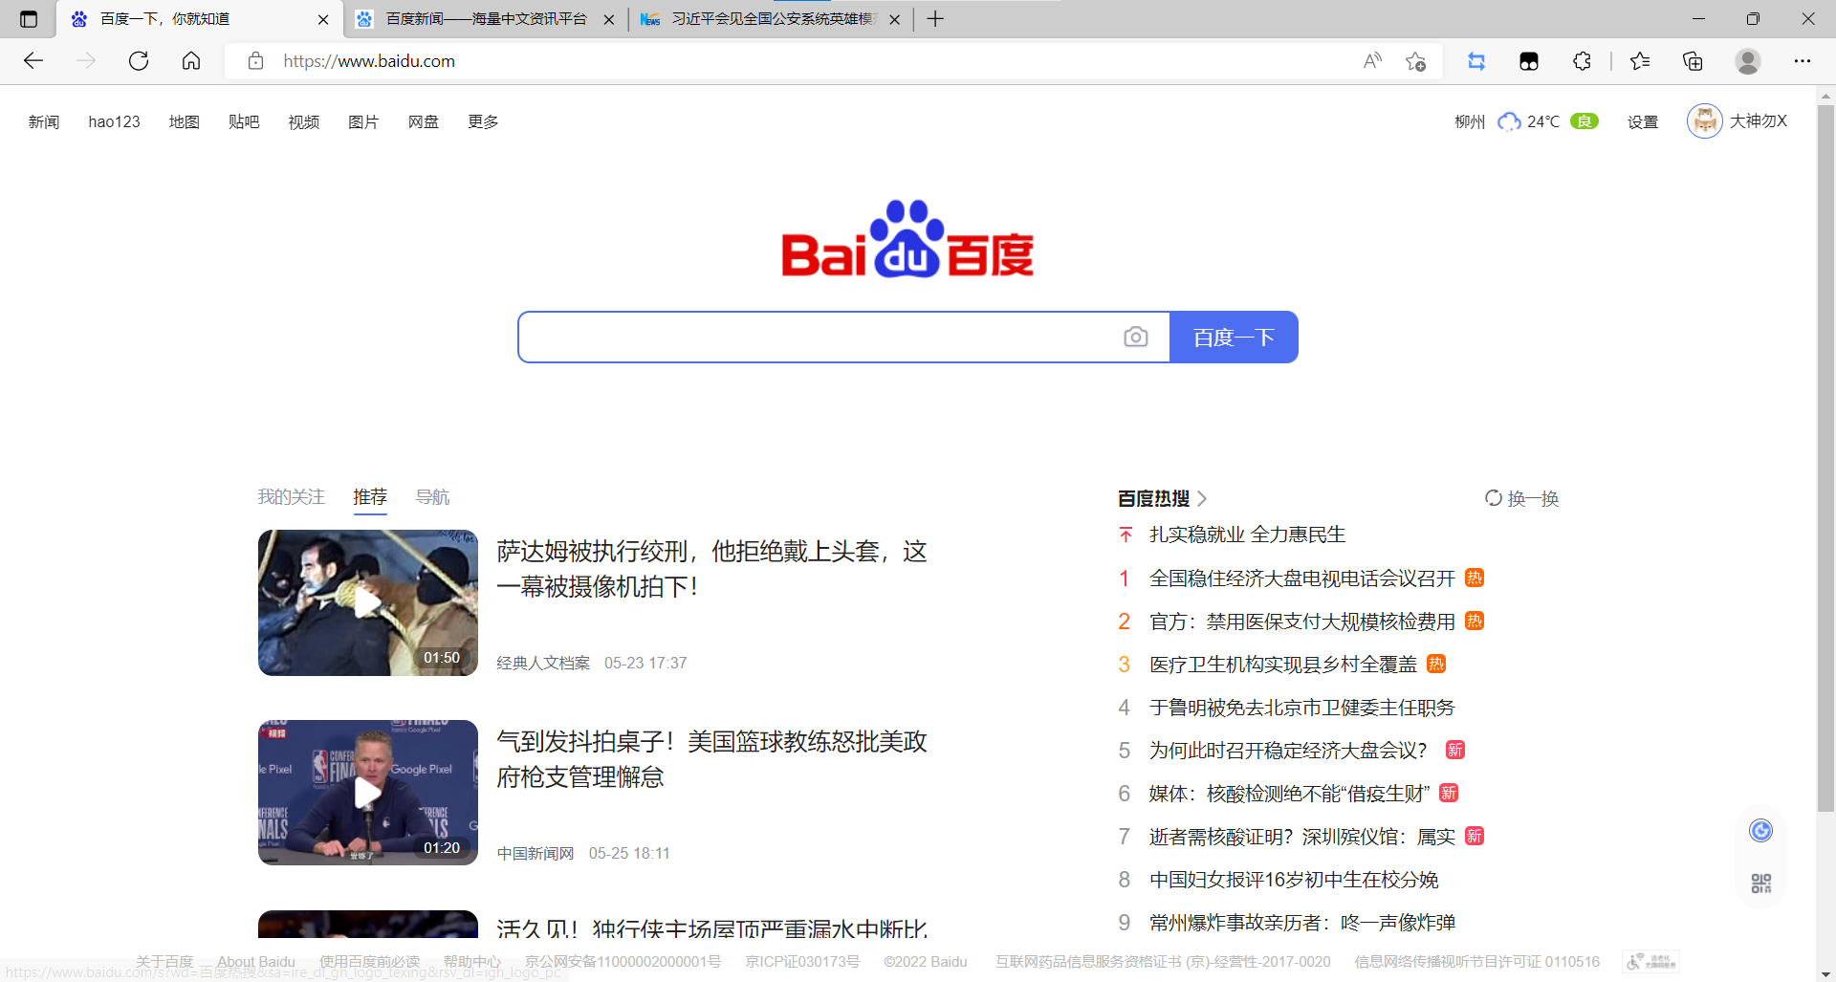
命令行窗口输出相应信息，表明本地cache已命中
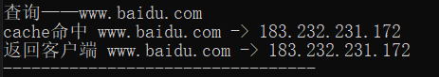
- 不良网站拦截功能
在本地将京东官网www.jd.com设置为不良网站0.0.0.0
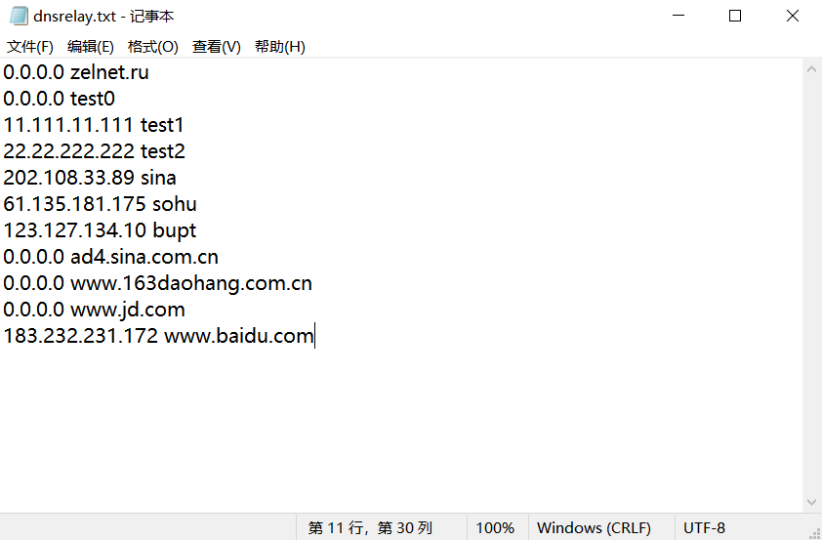
该网站不可正常访问
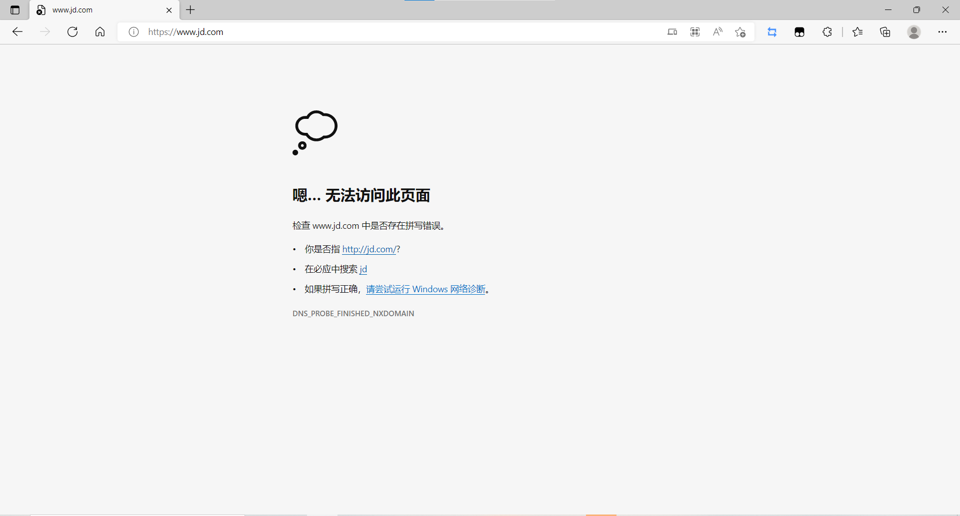

使用ping和nslookup命令结果如图

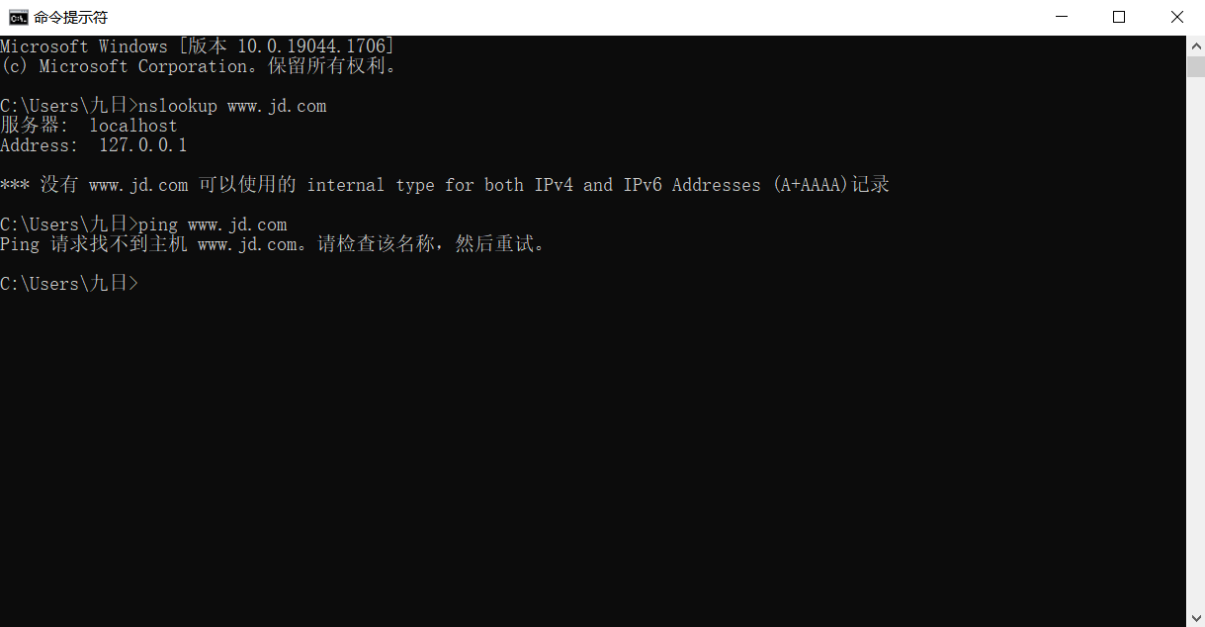

命令行窗口输出相应信息，表明该网站已被拦截

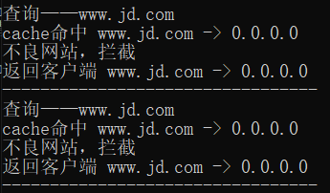

- 多用户请求处理
将另一台主机的DNS服务器地址绑定为服务器所在计算机的局域网IP地址
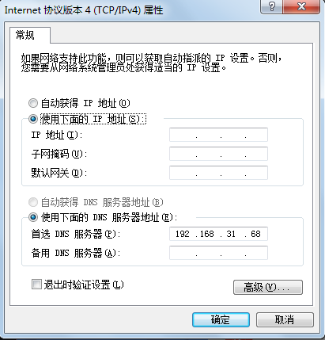

在另一台主机访问网站（以淘宝网为例），可正常访问

挂载DNS服务器的主机的命令行窗口也输出了另一台主机的查询信息
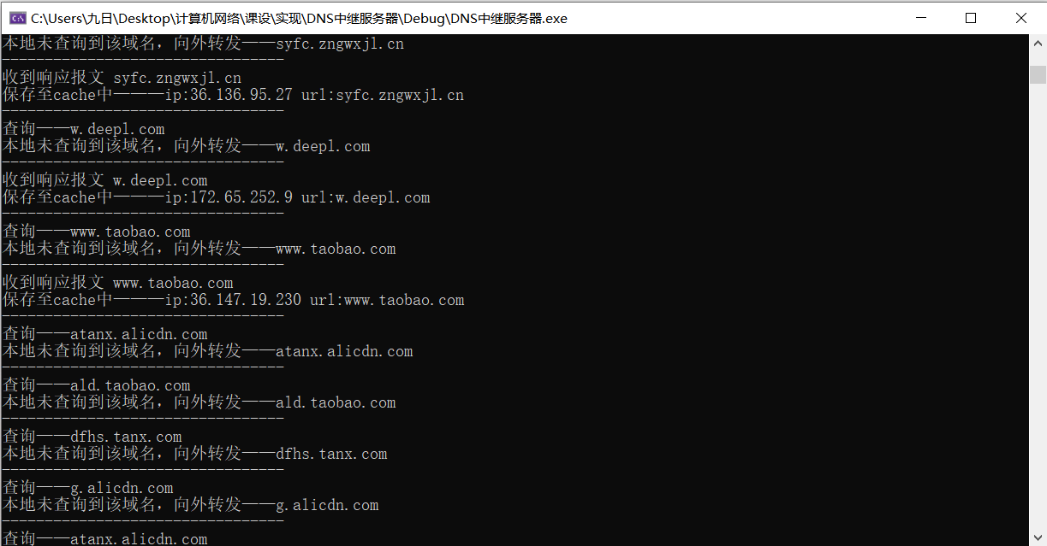
并且在另一台浏览网页的同时，挂载DNS服务器的主机也可以正常浏览网页。此外，经过测试，在三台及以上的客户端同时快速访问多个网站时，服务器也能够良好地工作。

- Cache功能模块
访问一个本地域名——IP地址对照表不存在的域名。以www.people.com.cn为例
分别用两次nslookup命令访问该域名，结果如下，可以看到，第一次应答是外部响应报文的应答，第二次应答是本地DNS服务器的应答
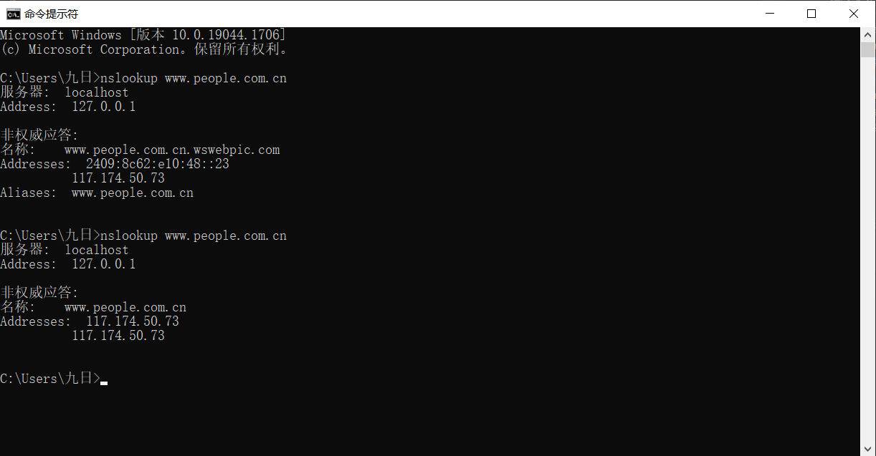
命令行窗口的输出信息如下
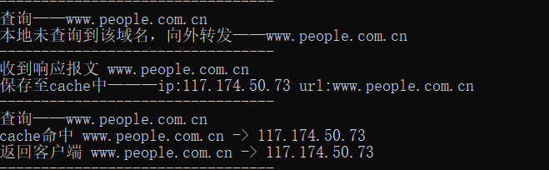

可以看到，此时DNS服务器从cache中读取到www.people.com.cn对应的IP地址，而非再次通过外部DNS服务器获取IP地址。

4 实验总结

4.1 开发问题总结

通过结果及分析可以看出，我们已基本实现了DNS服务器的设计。但开发过程是充满艰辛与坎坷的，并且团队曾经遇到若干比较棘手的问题。下面本报告对开发过程中所遇到的比较典型的问题进行总结与归纳。

4.1.1多线程开发问题
在编写程序时，我们使用的是Socket函数recvfrom() 和sendto() 默认的阻塞模式，阻塞模式的函数使用会导致一个问题。当向DNS服务器发送请求之后，recvfrom()等待接收DNS服务器传回的应答，此时程序处于等待状态，在本地查询不到网络不好时本机在这期间可能已经发送了很多查询请求但我们的程序还在等待那个可能已经被丢弃的应答，这就大大降低了程序的效率，且在此模式下无法使用单线程实现服务器的并发处理功能。
这让我们不得不考虑使用多线程的方式进行编程。而多线程的选择又有两个途径，一是对每一个函数设置一个线程，二是对每一个报文设置一个线程，对比之下，我们决定使用第二个，但我们发现，由于我们程序中有对外部DNS回答报文的缓存功能，所以在对缓存文件写入时，我们不得不考虑两个线程需要互斥的访文Cache，这样无疑既增加开销，又增加编程的复杂度。
所以经过分析与探讨，团队最后决定改变最底层的函数。即，直接使用单线程、串行方式执行程序。因为串行可以不用考虑对文件访问的互斥性。于是我们查找了相关文献资料，找到了可以异步监听与通信的方法，即将recvfrom和sendto函数设置为非阻塞模式，在此模式下整个程序便可以单线程串行执行，我们使用简单的一个线程就可以完成整个程序的报文处理过程。

4.1.2 外部DNS请求超时处理

由于我们采用的是不可靠的无连接服务，当服务端的中继功能产生丢包或者其他现象，查询没有得到及时响应时，设置超时时间能够很好地处理这类问题。我们在这里设计了ID转换表记录的时间过期机制，利用int expire_time这一变量设置超时时间。通过查看每个转换表中的超时时间，释放ID转换表中无用的表项，减少DNS服务器不必要的内存开销,避免由于存在过多无用转换表项降低服务器处理能力，有效提高了服务器的域名解析效率。

4.2 优点与不足

4.2.1系统的优点

服务器功能完善、性能良好

根据DNS中继服务器设计要求，我们的服务器实现了所有的基本要求，同时在此基础上实现了LRU机制的Cache缓存。经过大量测试，该系统满足设计需求，运行情况良好，能够很好的完成以下功能：

·正常DNS服务功能：将计算机的DNS服务器地址指向本机，当用户输入域名时，DNS服务器需要从本地存储的域名-IP映射表以及高速缓存（Cache）中进行查询，将查询到的IP地址返回给用户进行正常的网址访问；

·不良网站拦截功能：当用户想要访问某个网站输入其域名时，DNS中继服务器需要获取其查询信息，将用户想要访问的域名与中继服务器中存储的域名-IP对应表进行对比。将查询表中不良域名的IP设置为“0.0.0.0”，如果查到IP为全0，向用户返回特殊的数据包，实现不良网站屏蔽功能；

·DNS中继功能：当DNS服务器本地存储的域名-IP对照表中没有存储用户想要访问的域名，向外部DNS服务器发出查询请求，并将查询到的结果返回给客户端，同时将其加入到服务器本地的高速缓存（Cache）中；

·生存时间的设定：由于UDP报文传输的不可靠性，在发出查询到收到应答报文之间存在一定时延，所以需要设定合适的阈值来判断是否超时。将超时的ID从转换表中释放，避免无用ID占用转换表，造成资源浪费的问题；

·多用户端并发处理：我们对于多线程处理的问题上采用了Socket的非阻塞模式，即将recvfrom()和sendto()函数设置为非阻塞模式，使程序可以异步串行执行。经过这样的处理，我们避免了出现一个报文就创建一个线程，占用过多资源的问题。

4.2.2 存在的不足

1. 程序用户交互性较弱

在DNS中继服务器的设计上，我们没有采用图形化界面，而仅使用了控制台命令行的形式与管理员用户进行交互。整体而言，这样的界面对于软件的使用者来说体验并不友好。同时，在管理域名-IP映射关系表时，管理员只能暂时关闭服务器，对文本文件进行增添、修改、删除等操作，而不能在程序内直接对该映射表的内容进行修改，给服务端的运营和管理带来一定不便。

2. 通信系统的负载能力存在不足

由于在设计之初，我们将DNS服务器定位为提供轻负载的DNS解析服务。因此在多客户端并发处理上，我们使用Socket非阻塞模式。非阻塞模式是一种单线程、串行的模式，虽然可以实现服务器的并发处理功能，但这种模式仅对于少数客户端同时进行访问时性能较优，而当客户端数量增多时，若从性能与开销比值的角度来看，使用多线程编程则更加有利。

3. 功能上尚存在可拓展空间

考虑到目前IPv6在国内并没有进行大范围普及，我们设计的DNS服务器只能够解析IPv4地址所对应的域名，若有充足的时间，我们可以进一步增加系统对IPv6的支持。

另外，在不良网站拦截方面我们也有可以完善的地方。例如，我们对于客户端访问不良网站xxx.com时，由于我们将域名进行了精确匹配，而非智能模糊匹配，因此我们只能拦截用户所访问的精确域名，而其拓展的子域名系统并不能拦截，在这方面我们的服务器还存在进一步完善的空间。

4.算法效率还有提升空间

本程序用双向链表实现了复杂度O(n）的字典查询算法，由于时间关系以及个人能力有限未能对算法进行进一步优化，字典查询的效率还有提升空间。

4.3 实验心得

在计算机网络课程设计中，我们小组成员相互协作，共同完成了DNS中继服务器的设计与实现。通过完成本地域名解析、中继功能、不良网站拦截、超时处理、多并发等任务，实现了良好处理客户端域名解析请求的功能。

在实验的过程中，我们对Socket的基本操作与部分函数有了更为深刻的理解，通过抓包分析大量的数据报文，团队成员均对计算机网络体系中的传输层、应用层的数据包发送和接收工作原理有了更清晰的认识。在组队合作过程中，通过对相关资料的检索查询，队友间的讨论交流，服务器设计的进展不断加快；我们参考了RFC 1035文档以及许多其他相关资料，并将它们与Wireshark抓包结果进行比对，明白了数据报文中每一部分的功能及其作用。同时在编写程序的过程中也进一步提升了我们C语言编程的能力。

通过本学期课程的学习以及课程设计的完成，团成员对IP、DNS协议有了一个较为基础、全面的认识。但要想深入理解，还需在今后的学习生涯中深入实践。张老师在这学期本课程的实践课程让我们首次接触到了比较系统化的计算机网络编程实践，为我们接下来深入理解计算机网络以及网络编程技术奠定了基础。我们将会在今后的学习生涯中继续开拓、不断实践。在此感谢张老师本学期带给我们的精彩的课程，感谢老师对同学们的耐心讲解与悉心教导。

